2011年考高模拟题
命题人：中山纪念中学 李 晨

一、单项选择(共4小题，每小题4分)
13．五本书相叠放在水平桌面上，用水平力F拉中间的书c但未拉动， 各书仍静止（如图）。关于它们所受摩擦力的情况，以下判断中错误的是（ ）
A．书e受两个摩擦力作用 B．书b受到一个摩擦力作用
C．书c受到一个摩擦力作用 D．书a不受摩擦力作用

14．从手中竖直向上抛出的小球，与水平天花板碰撞后又落回到手中，小球与天花板发生完全弹性碰撞且碰撞时间极短．设竖直向上为正方向，则下列图像中能够描述小球从抛出到落回手中整个过程运动规律的是( )
t
0
v
0
v
t
0
v
t
0
v
t
A B C D

15. 如图， a、b为质量相等的两个小球，a从倾角为30°的光滑斜面的顶端无初速下滑，b从斜面等高处以初速度v₀平抛，比较a、b在从开始运动到落地的过程中有( )
A．所用的时间相同
B．a、b都做加速度为g的匀变速运动
C．落地前的速度相同
D．重力对a、b做的功相同

16. 如图所示，一个带正电的点电荷形成的电场线上有A、B、C三点，已知AB=BC且A、C两点的电势分别为φ_{A}=10V和φ_{C}=2V，则B点的电势（ ）
+
A
B
C
E
A．一定等于6V B．一定低于6V
C．一定高于6V D．无法确定

二、双项选择(共5小题，每小题6分，只选一个且正确者得3分)
17．如图，A、B是在地球大气层外圆周轨道上运行的质量不等的两颗卫星，它们的轨道半径满足R_{A}=2R,R_{B}=3R，R为地球半径，下列说法正确的是（ ）
A．A、B的角速度之比$ω_{A}:ω_{B}=1:1$
B．A、B的线速度之比$v_{A}:v_{B}=\sqrt{3}:\sqrt{2}$
C．A、B的加速度之比$a_{A}:a_{B}=9:4$
D．A、B受到的万有引力之比$F_{A}:F_{B}=9:4$

18．对一定质量的理想气体，下列说法正确的是（ ）
A．在体积缓慢地不断增大过程中，气体一定对外做功
B．在压强不断增大过程中，外界一定对气体做功
C．在体积不断被压缩过程中，气体内能可能不变
D．在与外界没有发生热传递过程中，气体内能一定不变
19．A、B两种金属在发生光电效应时光电子的最大初动能$E_{\text{km}}$与照射光频率$ν$间的关系图象，则下列说法错误的是（ ）
A．A金属的电子逸出功大于B金属
B．A金属的极限频率小于B金属
C．A金属的极限波长小于B金属
D．$α$与$β$一定相等

20．电阻R₁、R₂交流电源按照图1所示方式连接，R₁＝10 Ω，R₂＝20 Ω。合上开关后S后，通过电阻R₂的正弦交变电流i随时间t变化的情况如图2所示。则( )
R₁
R₂
S
～
交流电源
图1
图2
2
3
1
0
－
i/A
i/×10^{－2} s
A．R₁两端的电压有效值是6 V B．R₂两端的电压有效值是6V
C．通过R₁的电流的有效值是1.2 A D．通过R₂的电流的有效值是0.6A

21．下列说法中正确的是 ( )
A．氢原子在辐射出一个光子后，其核外电子的动能增大
B．核反应Na→Mg＋e属于裂变反应
C．α射线的穿透本领比γ射线的大
D．核子在结合成原子核时要释放能量

三、实验题(2小题共18分)
34. I(6分)用如图甲所示的装置测定弹簧的劲度系数，被测弹簧一端固定于A点，另一端B用细绳绕过定滑轮挂钩码，旁边竖直固定一最小刻度为mm的刻度尺，当挂两个钩码时，绳上一定点P对应刻度如图乙中ab虚线所示，再增加一个钩码后，P点对应刻度如图乙中cd虚线所示，已知每个钩码质量为50g，重力加速度g＝9.8m/s²，则被测弹簧的劲度系数为________N/m.挂三个钩码时弹簧的形变量为_______cm.
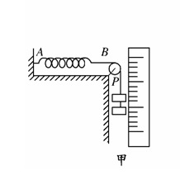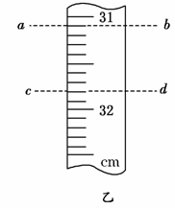
II(12分)用伏安法测定电源电动势和内电阻实验中，所测电源为两节干电池，串联电池组的内电阻估计为几欧以下。
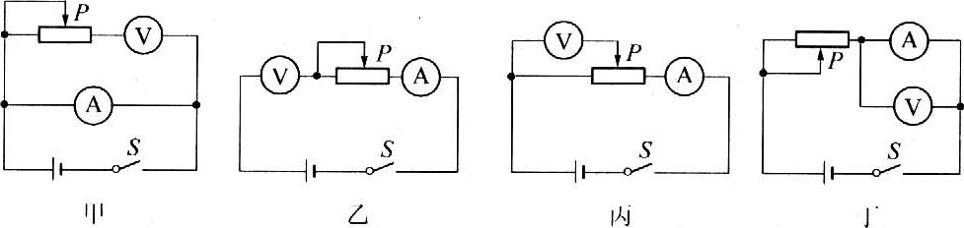
A
B
C
D

实验电路图应选择上图中的 电路，并在甲图中连接的实物图
1．0
U/V
I/A
2.0
3.2
2.852
2.0
3.0
2.4
0
乙
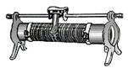
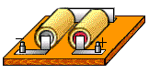
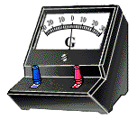

甲

实验中测得数据如下表所示：在乙图中，作出该电源的伏安图线。
 | 1 | 2 | 3 | 4 | 5
I (A) | 0.42 | 0.80 | 0.98 | 1.62 | 1.96
U(V) | 2.80 | 2.60 | 2.50 | 2.20 | 2.00
从乙图所描述的电源伏安曲线可计算得出该电源的电动势E = V，内阻r = Ω。
（结果均保留小数点后两位有效数字）
四、计算题
35. 如图MN与PQ为水平放置的平行金属导轨，已知导轨足够长且光滑，其间距d=0.2m，a、b是两根横跨在导轨上的金属棒，且与导轨接触良好，整个装置放在磁感应强度为B=2T的匀强磁场中，磁场方向垂直于导轨平面向下。两金属棒接入导轨间的电阻均为R=0.5Ω，金属导轨的电阻忽略不计。若开始时b棒静止放置，a棒从足够远处以初速度v₀向b棒运动，两金属棒的速度与时间关系如下图所示。已知b棒质量m_{b}=0.1kg求
v(m/s)
t(s)
4
3
2
1
t₂
t₁
a
b
M
N
P
Q
a
b
v₀
（1）a棒质量m_{a}为多少?
（2）当t=t₁时a棒速度v_{a}=3.5m/s，此时刻b棒的加速度a_{b}为多少？
（3）0~t₂过程中a、b棒上总共产生的热量Q是多少？

36. 如图所示，X轴上方存在高为L的有界匀强磁场，磁感应强度为B，磁场方向垂直纸面向外。X轴下方存在竖直向上的匀强电场，电场强度为E。N为X轴上坐标为$(6L,0)$的一点。现将一个电量为q、质量为m、重力不计的粒子从Y轴上的某点P无初速度地释放。问：
（1）若要求该粒子从与X轴正方向夹${\text{60}}^{∘}$的角度从磁场边界射出磁场区域，则P点离坐标原点O的距离d₁应为多少？
（2）试讨论若要使该粒子能够用最短时间到达N点，则P点离坐标原点O的距离d₂又应该为多少？该最短时间t_{m}是多少？并在图中画出该粒子的运动轨迹。

物理部分答案
三、实验题34. (1) 70 N/m 2.1cm
(2) A
1．0
U/V
I/A
2.0
3.2
2.852
2.0
3.0
2.4
0
乙
甲

2.98~3.02， 0.48~0.52 均给分
四、计算题
35. (1) （共6分）由图像可知v₀=4m/s，a、b棒最终以v_{共}=3m/s的速度共同运动（2分）
由动量守恒可得
m_{a}v₀=（m_{a}+m_{b}）v_{共} （3分）
故m_{a}=0.3kg （1分）
(2) （共8分）当t=t₁时a棒速度v_{a}=3.5m/s，此时b棒速度为v_{b}
由m_{a}v₀=m_{a}v_{a}+m_{b}v_{b}
得v_{b}=1.5m/s （2分）
此时闭合回路中的电流为$I=\frac{\text{Bd}(v_{a}−v_{b})}{2R}=0\text{.}8A$ （2分）
b棒所受安培力$F_{安}=\text{BId}=0\text{.}\text{32}N$ （2分）
故b棒的加速度$a_{b}=\frac{F_{安}}{m_{b}}=3\text{.}{\text{2m/s}}^{2}$ （2分）
(3)（共4分）由能量守恒
$Q=\frac{1}{2}m_{a}v_{0}^{2}−\frac{1}{2}\left(m_{a}+m_{b}\right)v_{共}^{2}$ （3分）
得$Q=0\text{.}\text{6J}$ （1分）
36.（1）（共8分）粒子在电场中加速，进入磁场时的速度为v_{1，}
根据动能定理可得
${\text{Eqd}}_{1}=\frac{1}{2}{\text{mv}}_{1}^{2}$ （2分）
粒子进入磁场做匀速圆周运动，洛伦兹力提供向心力，
${\text{qv}}_{1}B=m\frac{v_{1}^{2}}{R_{1}}$ （2分）
根据粒子射出磁场时的速度方向，由几何知识可知 $R_{1}=2L$ （2分）
故$d_{1}=\frac{2{\text{qB}}^{2}L^{2}}{\text{mE}}$ （2分）
（2）（共10分）要使粒子能经过N点，必须使粒子经过n个半圆轨道运动到达N点，由几何知识得$2{\text{nR}}_{2}=6L$
为使粒子不从上边界飞出磁场，故n的取值只能为$n=3,4,5⋯$ （1分）
因为${\text{Eqd}}_{2}=\frac{1}{2}{\text{mv}}_{2}^{2}$
$${\text{qv}}_{2}B=m\frac{v_{2}^{2}}{R_{2}}$$
$R_{2}=\frac{3L}{n}$ $n=3,4,5⋯$
由此得
$d_{2}=\frac{9{\text{qB}}^{2}L^{2}}{2n^{2}\text{mE}}$ $n=3,4,5⋯$ （1分）
设粒子从P点运动到O点的时间为$t_{\text{PO}}$，则有
$d_{2}=\frac{1}{2}\frac{\text{Eq}}{m}t_{\text{PO}}^{2}$ （1分）
设粒子在磁场中运动时间为$t_{B}$，在电场中的运动时间为$t_{E}$，
$t_{B}=n\frac{T}{2}=\frac{nπm}{\text{qB}}$
$t_{E}=t_{\text{PO}}+2(n−1)t_{\text{PO}}$ $n=3,4,5⋯$
故粒子从P运动到N点的总时间是
$t=t_{B}+t_{E}=\frac{nπm}{\text{qB}}+\frac{(2n−1)}{n}\frac{3\text{BL}}{E}$ $n=3,4,5⋯$ （1分）
欲使t最小，n须取最小值，即n=3
故$d_{2}=\frac{{\text{qB}}^{2}L^{2}}{2\text{mE}}$ （2分）
$t_{m}=\frac{3πm}{\text{qB}}+\frac{5\text{BL}}{E}$ （2分）
粒子的运动轨迹如图所示 （2分）
如果未经过上述讨论，直接给出n=3是题目所求情况，且答案正确者此小题可得6分

